Астрахань. ул. Ульянова, 67. тел. +7(8512)732220. +7(8512)592945 факс +7(8512)592838
E-mail: danil@astranet.ru
www.saprex.ru

Технологии и проекты для малого бизнеса, фермерских хозяйств, частных предприятий и семейных кооперативов

КОМПЛЕКТ ОБОРУДОВАНИЯ ДЛЯ ФАСОВКИ СЫПУЧИХ ПРОДУКТОВ И САПРОПЕЛЯ ДОЗОЙ 5-10 КГ

Назначение
Применяется для автоматического дозирования пищевых и непищевых сыпучих материалов большими дозами с повышенной скоростью.
Комплект состоит из весового дозатора и автоматического ленточного загрузчика
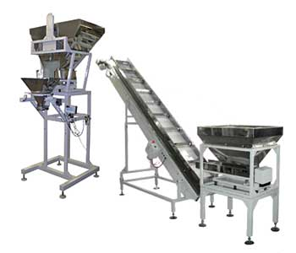
Комплект предназначен
- Для фасовки крупы (пшено, рис, манная, ячневая крупы, гречка и т.д.);
- Для фасовки сахара, соли, зерновых (пшеница, ячмень и т.д.);
- Так же подходит для фасовки орешек арахиса, фисташек, кукурузных палочек, чипсов, макаронные изделий, кормов для животных.
Из непищевых продуктов:
- для фасовки сыпучих гранулированных удобрений, сапроплея, сапропеле-грунтовых смесей, моющих средств
- для упаковки наполнителей для кошачьих туалетов из сапропеля и другого материала
- различных не пылящих комбикормов, отрубей и пр.
- фасовка пеллет (древесных топливных гранул)
Основные особенности комплекта
- Фасовка со скоростью 6-12 пакетов в минуту при дозе от 5 до 50 кг.
- Загрузочный вибропитатель с бункером в 190 л.
- На ленте ковши объемом 1,9 л.
- Возможна установка режима разгрузки ленты с задержкой по времени, т.е. при срабатывании верхнего датчика уровня вибропитатель останавливается, а ленточный загрузчик продолжает работать, таким образом продукты не остаются на ленте транспортера, а сбрасываются в бункер дозатора. Датчики уровня встроены в приемный бункер дозатора.
Технические характеристики
Пределы дозирования (кг) | 5—50
Погрешность взвешивания | по ГОСТ Р.8579-2003
Дискретность (г) | 10
Скорость дозирования (доз/мин) | 6—12 (в зависимости от веса дозы)
Объём бункера дозатора (л) | 440
Производительность загрузчика (л/мин) | 140
Расход воздуха (л/мин) | не более 30
Диапазон рабочих температур (°C) | от +5 до +45
Габариты дозатора (мм) | 1620x1200x2500
Габариты ленточного загрузчика (мм): | 3950х873х3400
Высота подачи продуктов загрузчиком (м): | 2,5—3

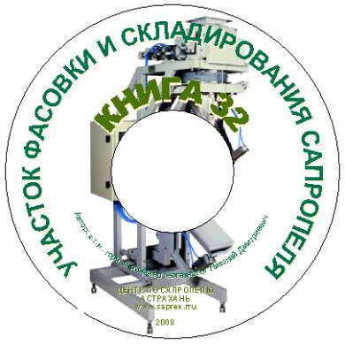
Центр по сапропелю по заказу в месячный срок может подготовить Проект участка или цеха фасовки и упаковки готовой сыпучей и мелкогранулированной продукции из сапропеля или удобрений в мешки и/или мягкие контейнеры. Работа выполняется на бумажном носителе в 1 экз. и CD-носителе – в 4 экз. Стоимость проекта – от 120 тыс. руб.

Мы готовы разработать для Заказчика Проект любого фасовочно-упаковочного и складского производства для сапропеля и удобрений, садовой земли, рекультивантов, сыпучих и мелкогранулированных веществ.

Совместно с фасовочным оборудованием для сыпучего удобрения можем поставить комплект таблетирования сапропеля с расфасовкой в микроупаковку, комплект фасовки жидких и вязких сапропелей как лечебной грязи в ведра или пакеты из полиэтилена. Запрашивайте материалы дополнительно.
ЦЕНТР ПО САПРОПЕЛЮ
www.saprex.ru. тел. 89086132220

